**1.VBS和HVCI**

微软大力鼓吹Windows11在安全方面的提升，除了TPM外,VBS和HVCI也开始被更广泛应用。

VBS基于虚拟化的安全性，通常称为内核隔离。

使用硬件虚拟化在内存中创建安全区域，为其他安全功能提供了一个安全平台。

HVCI 基于虚拟化的代码完整性保护，通常称为内存完整性，Windows 安全中心可以找到。

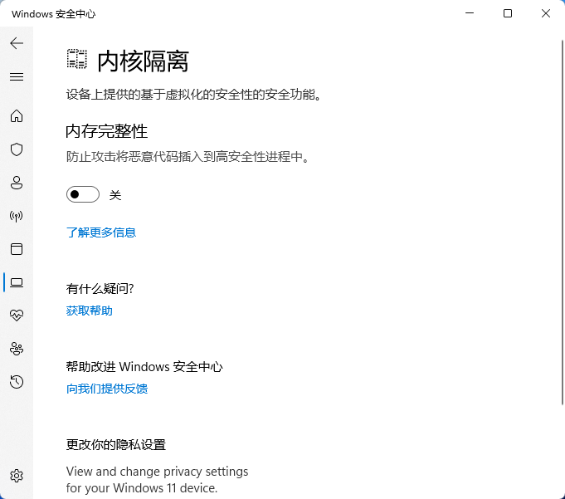

虽然Windows10时就已支持这两项功能，但基本上一直处于未启用状态。而到了Windows11,很多的设备「莫名其妙」地被打开了。

**2.性能影响**

然而VBS和HVCI都有着一定的性能影响。

其中HVCI的性能影响比VBS更大，特别是在不支持 MBEC 的「老设备」上。

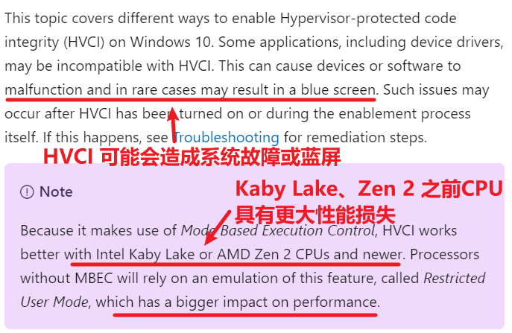

7代酷睿、Zen2 前影响巨大

在i7-11700K、i7-10700K、R7 5800X、R7 3800X搭配RTX 3090在1080P分辨率下进行了测试（确保显卡不出现瓶颈）。

CineBench R23、7-Zip 等软件测试 CPU 性能影响平均结果如下：

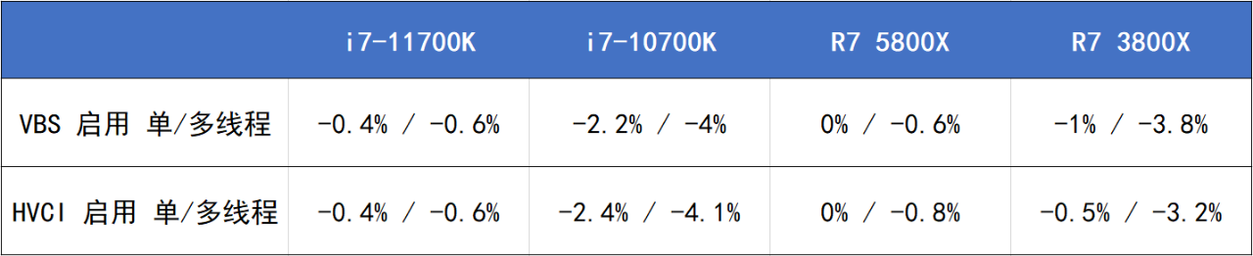

而游戏方面的影响就相对明显：  
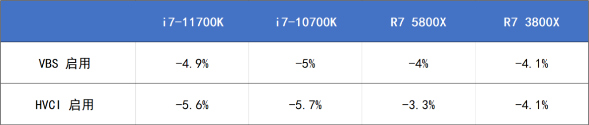

而其中平均帧率影响并没有到达非常夸张的地步，百分之几的影响说大不大说小不小吧。

但 99th （从大到小第99百分位帧率，反映低帧）却有着百分之十几的差异，这意味着掉帧更加严重。

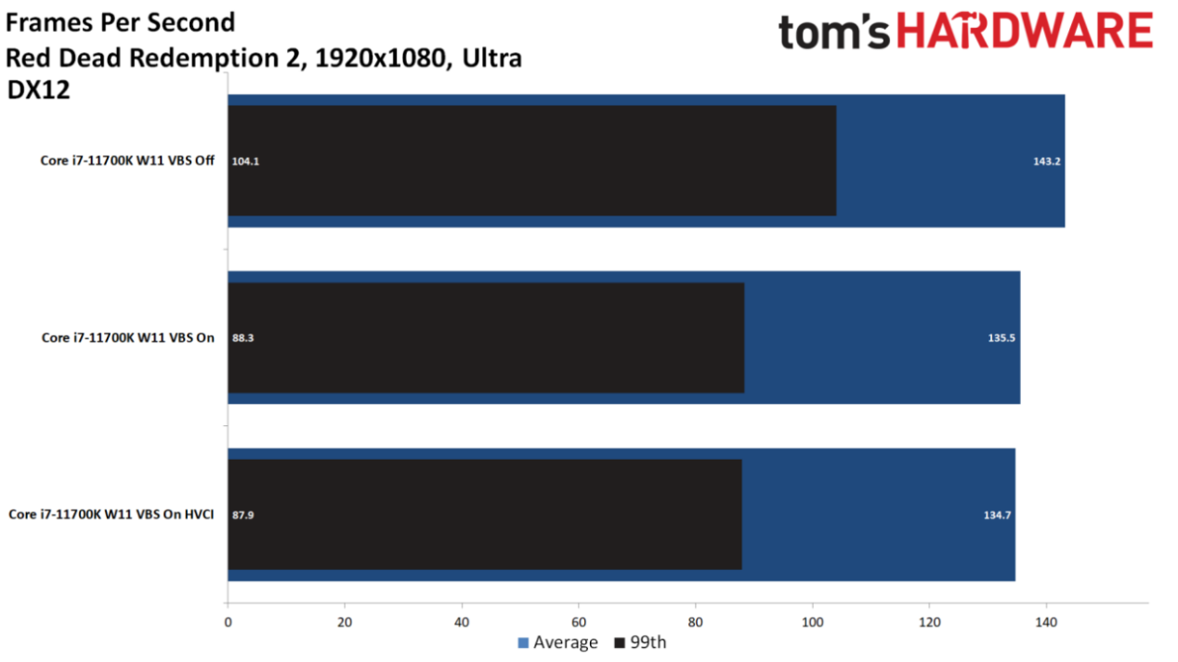

而 3D Mark TimeSpy 测试结果表明是否启用 VBS 和 HVCI 并无影响，可以印证影响均来自于 CPU 部分。

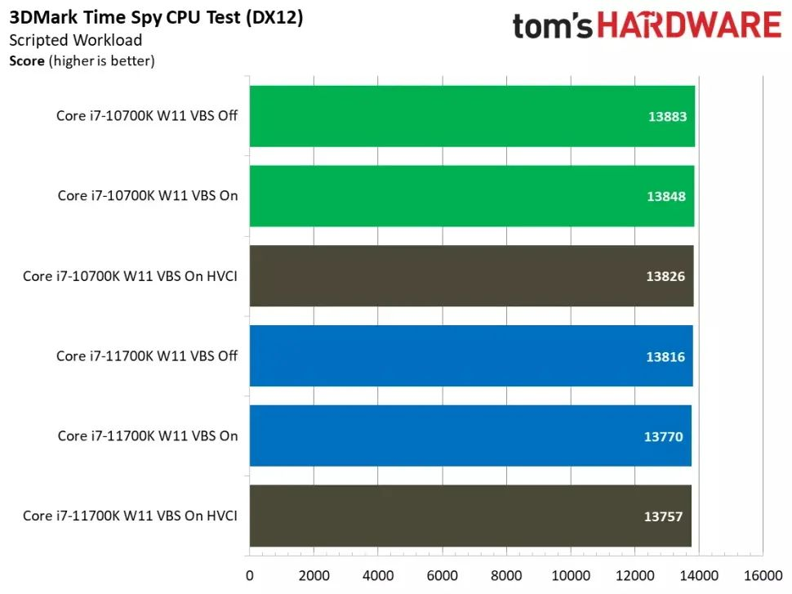

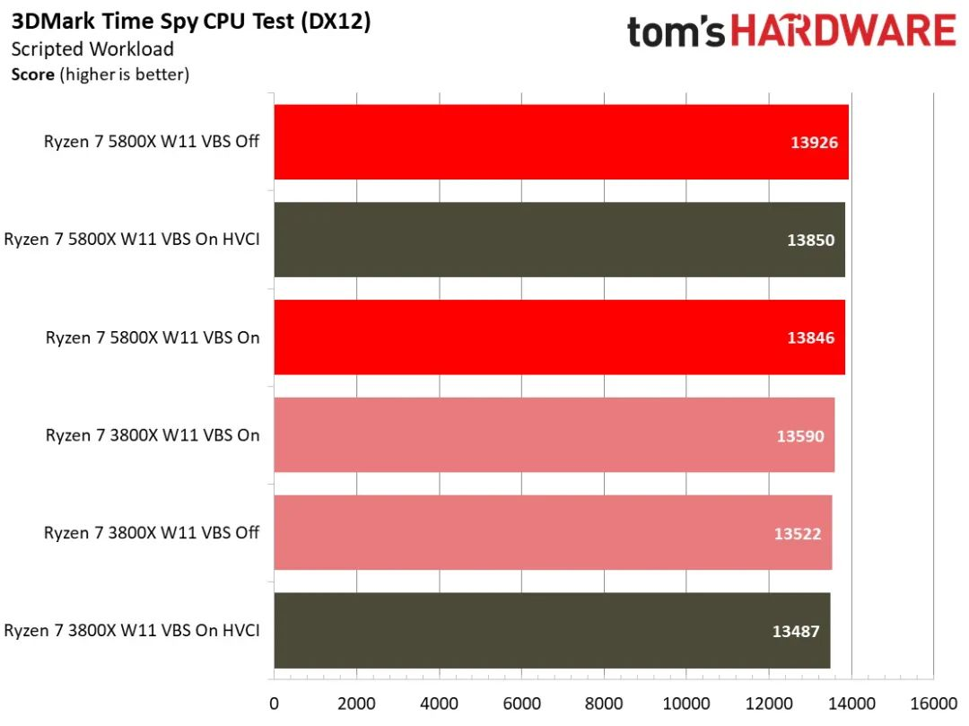

**3.查询并关闭**

一般来说，全新安装 Windows11以及OEM设备会默认开启VBS 、HVCI ，而从Windows10升级来的普通设备则不会。

但这只是一般来说，自己检查一下才是万无一失的。

Win+R 运行 msinfo32 。

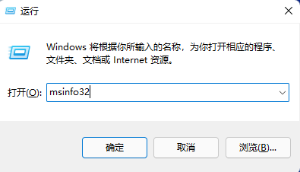

查看 VBS（基于虚拟化的安全性）状态。

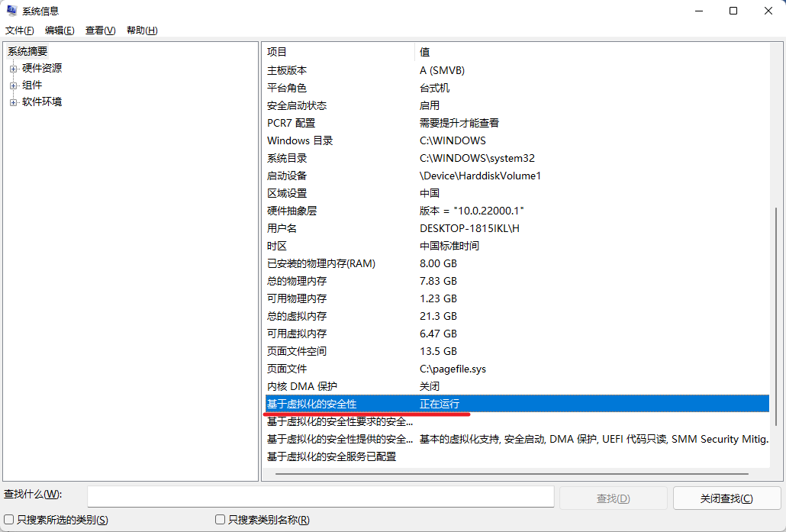

英文对应 VBS 和 HVCI ：

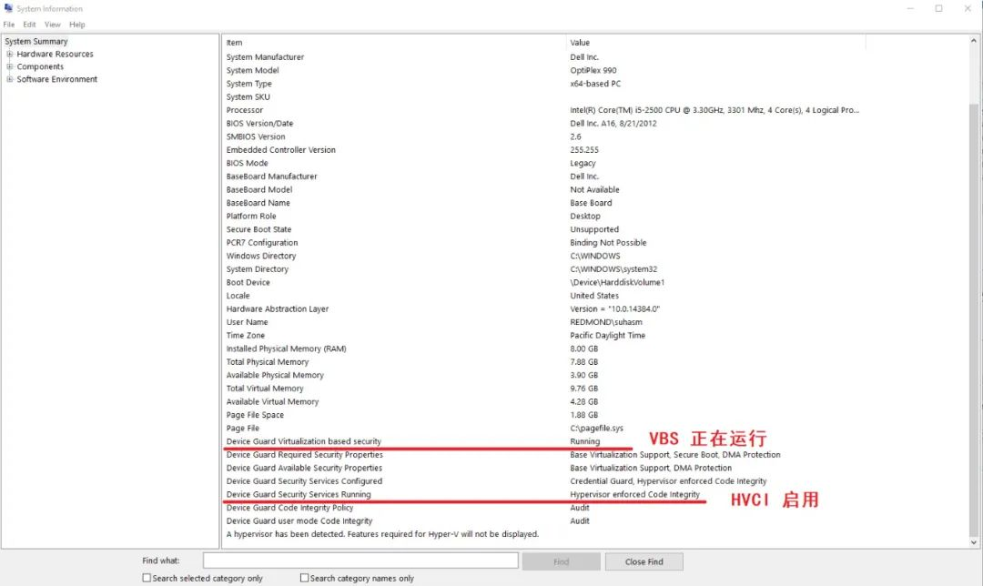

如果显示启用，可以管理员身份运行 PowerShell，执行以下注册表修改命令即可：

reg add "HKLM\SYSTEM\CurrentControlSet\Control\DeviceGuard" /v "EnableVirtualizationBasedSecurity" /t REG_DWORD /d 0 /f

重启再次查看状态。  
注：HVCI 基于 VBS ，只要关闭 VBS 就都关闭了。

**4.疑难解决**

重启后发现并没有成功关闭？你还可以尝试使用组策略禁用。

Win+R 运行 gpedit.msc ，如果你是家庭版系统，会提示

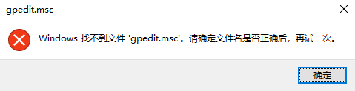

需要先部署组策略管理工具，新建一个 bat 文件，内容如下：

@echo off

pushd"%~dp0"

dir /bC:\Windows\servicing\Packages\Microsoft-Windows-GroupPolicy-ClientExtensions-Package~3*.mum>List.txt

dir /bC:\Windows\servicing\Packages\Microsoft-Windows-GroupPolicy-ClientTools-Package~3*.mum>>List.txt

for /f %%i in('findstr /i . List.txt 2^>nul') do dism /online /norestart/add-package:"C:\Windows\servicing\Packages\%%i"

pause：

管理员身份运行开始部署。

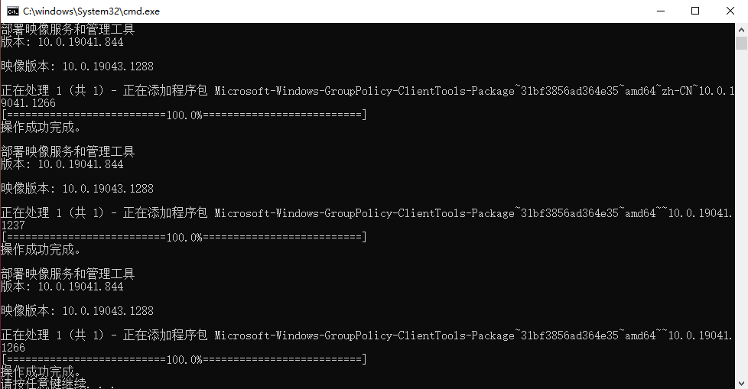

完成后运行 gpedit.msc ，计算机配置-管理模板-系统-Device Guard 打开基于虚拟化的安全

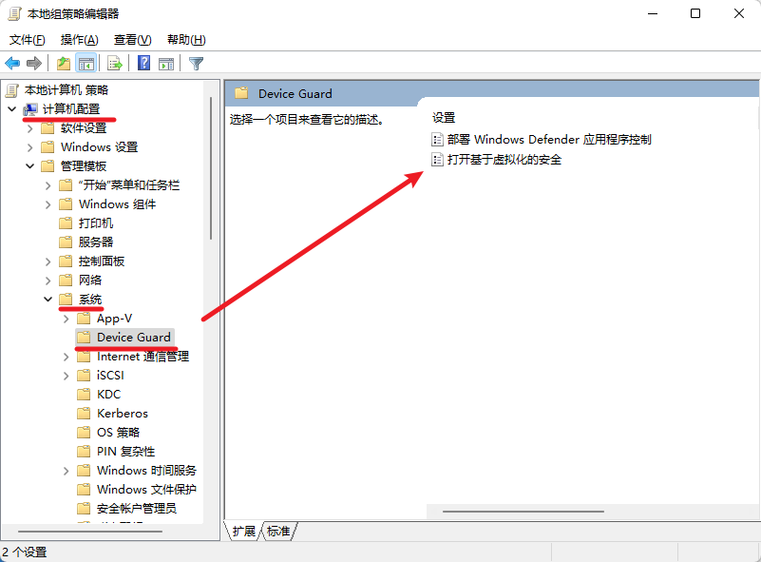

选择禁用，保存即可。

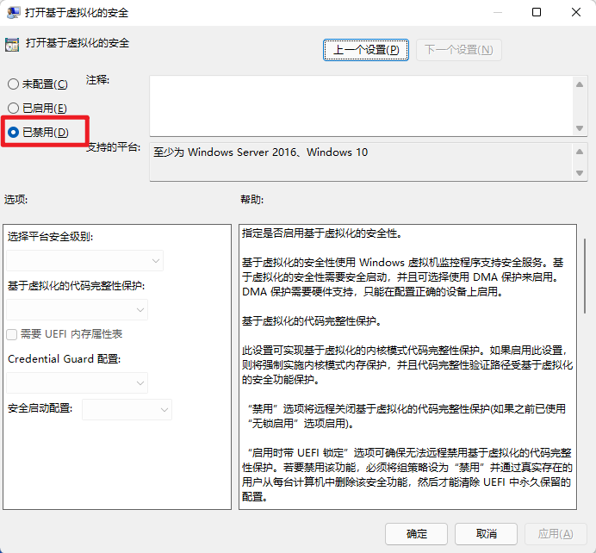

但可能在某些设备上各种方法，包括注册表、组策略、微软 DG Readiness Tool 都无法关闭 VBS 。

现在的办法只有禁用 Hyper-V 或者 BIOS 禁用虚拟化（Intel VT 、AMD-V/SVM）。

**Hyper-V 禁用方法：**

PowerShell （管理员） 运行以下命令，日后需要开启只需结尾改为 on

bcdedit /set hypervisorlaunchtypeoff

BIOS 关闭虚拟化：

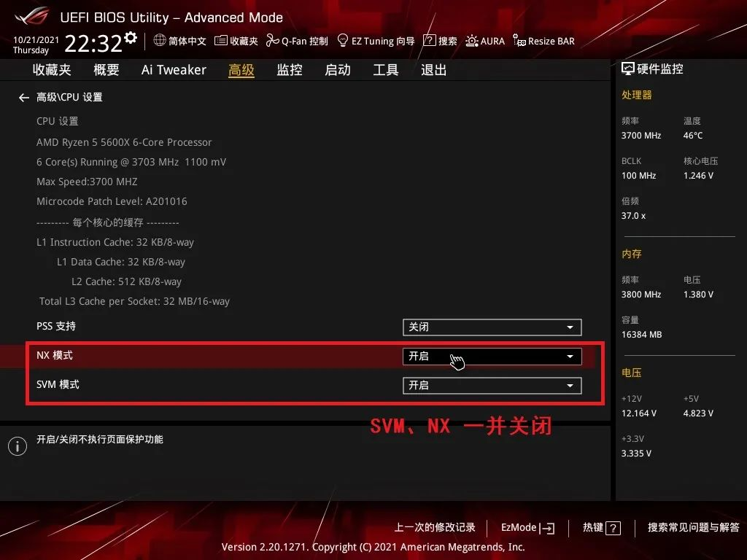

如果有 NX 模式这个选项，一并关闭

这样就可以彻底关闭虚拟化，VBS 自然就关闭了，但部分需要虚拟化的功能，都将无法使用。

建议还是先单独关闭 VBS，实在不行的话再考虑关闭虚拟化吧。